AF REHAB, s.r.o.
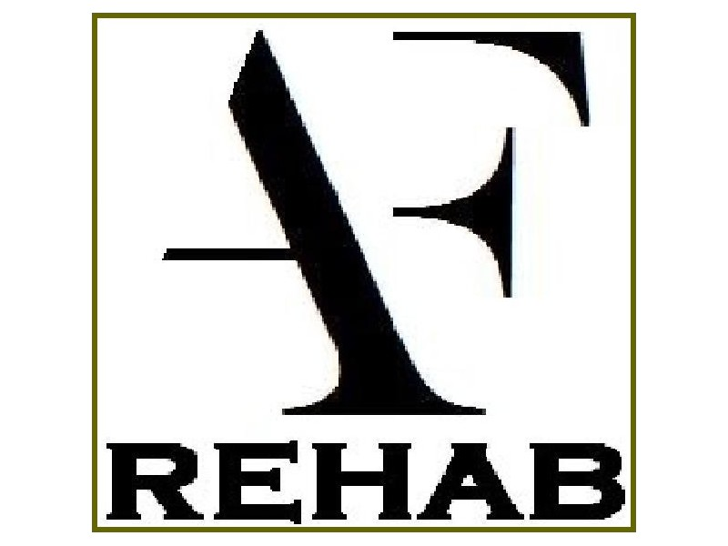

Lipová 31, 900 27 Bernolákovo
IČO: 45 937 257 DIČ: 2023153737
afrehab@gmail.com
www.afrehab.sk

Srdečne Vás pozývam na odborný seminár na tému:

Rehabilitačná metóda SPS - funkčná Stabilizácia a Mobilizácia chrbtice

Kurz 1 - úvod do cvičenia SMS
Kurz 2 - cvičenie SMS pre pokročilých

Prednášajúci: Mgr. Daniela Ochranková

Termín konania: 26-27.02.2022 (09:00-17:00)

Miesto konania : AF REHAB,s.r.o., Račianska 66, Bratislava

Cena: 109 EUR

Počet účastníkov: 25

Seminár je určený pre fyzioterapeutov (SŠ a VŠ), rehabilitačných lekárov, neurológov, ortopédov, reumatológov, všeobecných lekárov, pediatrov, trénerov a učiteľov TV. Seminár je rozdelený na časť teoretickú a časť praktickú. Cieľom semináru je zoznámiť verejnosť s vedomosťami a aplikáciami SM-systému.

V cene je zahrnuté potvrdenie o absolvovaní seminára s pridelením kreditov od Slovenskej komory fyzioterapeutov.

Rehabilitační metoda SM systém - funkční Stabilizace a Mobilizace páteře

Osnova - Kurz 1 - úvod do cvičení SMS
trvání 8 vyučovacích hodin

SMS je metoda, která integruje: posilování, protahování a nácvik koordinace pohybu. Rozvíjí cit pro rovnováhu a vyrovnané držení těla, rozvíjí schopnosti řídit volný pohyb a fixuje optimální pohybové vzorce. Metoda exaktně anatomicky definuje svalová zřetězení, se kterými pracuje. Dává přesně definovanou koordinační souhru, za které se zákonitě opakuje pozitivní vliv na páteř - centrace (vyrovnání do střední osy) - trakce (protažení směrem vzhůru). Léčebná metoda SMS je klinicky používaná 25 let.
V posledních 15 ti letech jsme touto metodou léčili 4000 pacientů. Metoda SMS přináší možnost rychleji a efektivněji léčit onemocnění páteře. U řady chronických poruch páteře, které nebyly předchozí terapií ovlivněny dává možnost efetivní léčby. SMS je zároveň účinná prevence degenerace páteře v denním životě i sportu.

1. hod. Úvodní přednáška 45 minut - úvod do metodiky SMS
- pohyb, koordinace pohybu (řízení), svalový aparát, vliv na páteř a klouby
- stabilizace pohybu svalovými řetězci
- hlavní svalové řetězce a jejich základní účinky na páteř
- cíl cvičení je dosáhnout optimálně koordinované a stabilizované chůze, běhu, a
práce

2. hod. Výuka základní koordinace pohybu - cviky A (20), D (24)
Vymezení pojmů - segmentově rozložený pohyb
- pohyb v přechodových zónách
- anatomická osa těla, pohybové osy těla - přední a zadní

3. hod. Cviky pro dosažení svalové rovnováhy a vyrovnaného držení těla A(20), B(21),
C(22), D(24), E(71), F(78), G(73)
- posílení svalů oslabených
- protažení svalů zkrácených
- optimální držení těla v klidu a při pohybu
- cviky mobilizační
- zapojení krátkých autochtonních svalů
- spirálně stabilizovaná mobilizace - cviky H(1), I(2), J(3), K(4)
- vysvětlení nevhodnosti mobilizace bez současné stabilizace pohybu

4. hod. Cviky pro rozvoj rovnováhy, nácvik optimální stabilizace stojné nohy při chůzi
Cviky H+, I+, J+, K+
Nácvik optimálně provedené extenze v kyčli s protipohybem paží - cesta k
optimálně koordinované a stabilizované chůzi - cvik L (10).
Pomocné cviky protahovací, koordinační.

5. hod. Přednáška - hlavní principy cvičení SMS
princip - centrace, trakce
princip - reciproční inhibice, napínací reflex

6. hod. Stabilizace klidu a pohybu
- optimální klidová stabilizace - pasivní stabilizace - účast vertikálních svalových
řetězců
- optimální pohybová (dynamická stabilizace) - účast spirálních svalových řetězců
Základní typy svalových řetězců
Korekce jednotlivých cviků ve dvojicích
Kontrolní body pro palpaci svalové aktivity a relaxace
Kontrolní body pro palpaci odpovědi na páteři
Pohybový vzorec páteře při extenzi paže (vsedě, ve stoji na dvou dolních končetinách,
ve stoji na jedné DK, při současné extenzi protilehlé DK)

7. hod. Základní příčiny bolesti páteře v bederní krajině,
léčebný postup u akutního lumbaga, chronických bolestí v bederní krajině, léčba
akutního výhřezu ploténky
- modifikace cviků pro aktuální stav pacienta v různých fázích onemocnění páteře a
plotének

8. hod. Princip - Posturální reakce
- zdůraznění úlohy břišních svalů stabilizovat pohyb
- vliv cvičení na klenbu nožní
Korekce cviků ve stoji na jedné noze
Zopakování všech 12ti základních cviků

Podrobná dokumentace metody a jednodlivých cviků je obsahem Knihy „ Cvičení pro regeneraci páteře“ ISBN 80-239-4688-9. Videa nejdůležitějších cviků jsou na CD nebo DVD.
Kurz je doložen foto a videodokumentací promítanou na dataprojektoru.

Osnova - Kurz 2 - cvičení SMS pro pokročilé
doba trvání 8 vyučovacích hodin

1. hod. Opakování sestavy 12ti cviků
Cviky pro dolní končetiny - cesta k léčbě poruch kyčelního a kolenního kloubu

2. hod. Cviky pro krční páteř a pro oblast záhlaví
Cesta k léčbě cervikobrachiálního syndromu, bolestí hlavy a vertebrogenních závratí

3. hod. Představení rozšířeného programu cviků pro pokročilé Cesta ke zdravému sportu
- cviky pro horní končetiny
- cviky pro dolní končetiny
- cviky protahovací

4. hod. Přednáška - úvod do anatomie svalových zřetězení
Cesta k aktivaci utlumených svalů, zařazení utlumených svalů do řízení pohybu
Problematika léčby skolióz

5. a 6. hod. Vzájemná korekce cviků
Aspekce a palpace svalové aktivity svalových řetězců

7. hod. Přednáška - vertebroviscerální a viscerovertebrální vztahy
Uplatnění cvičení SMS pro
- plicní choroby, kardiovaskulární choroby
- gynekologické a urologické choroby, sexuologické poruchy
- onemocnění GIT
- principy řízení pohybu - uplatnění v metodice SMS

8. hod. Choreografie 45 minut zdravé cvičení pro fitness

